O ESQUELETO
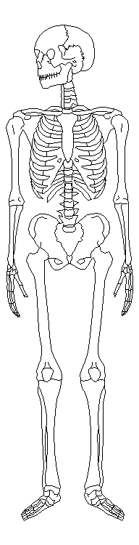
maxilar superior
clavícula
maxilar inferior
crânio
omoplata
vértebra
Ossos da bacia
(ilíaco)
coluna vertebral
costelas
úmero
esterno
úmero
cúbito
rádio
tíbia
perónio
rótula

